ОБЖ_8 класс (#21211)
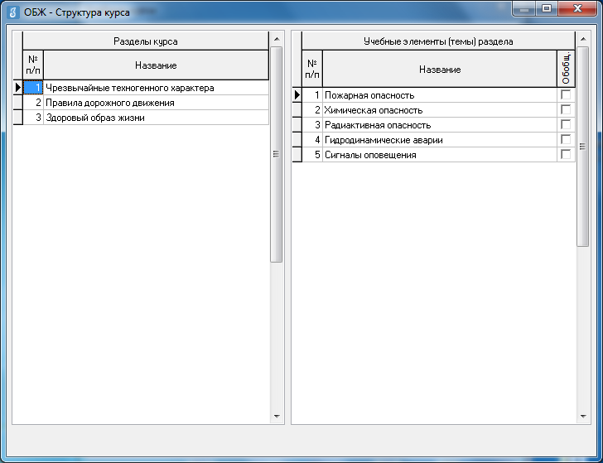

Задание A1 (#21094)
Уровень: 1 Вид: практика Класс:
Что такое пожар?

Варианты:
1) | неконтролируемый процесс горения, причиняющий вред жизни и здоровью людей
2) | частный случай горения
3) | химическая реакции окисления, сопровождающаяся выделением тепла и света

Задание A2 (#21099)
Уровень: 1 Вид: практика Класс:
К поражающим факторам пожара относятся:

Варианты:
1) | разрушение зданий и поражение людей за счет смещения поверхностных слоев земли
2) | интенсивное излучение гамма-лучей, поражающее людей
3) | образование облака зараженного воздуха
4) | открытый огонь, токсичные продукты горения

Задание A3 (#21104)
Уровень: 1 Вид: практика Класс:
Поражающие факторы химических аварий с выбросом АХОВ - это

Варианты:
1) | проникновение опасных веществ через органы дыхания и кожные покровы в организм человека
2) | интенсивное излучение гамма-лучей, поражающее людей
3) | лучистый поток энергии
4) | выделение из облака зараженного воздуха раскаленных частиц, вызывающих ожоги

Задание A4 (#21109)
Уровень: 1 Вид: практика Класс:
При герметизации помещений в случае аварий на ХОО с выбросом АХОВ необходимо

Варианты:
1) | закрыть, заклеить и уплотнить подручными материалами двери и окна
2) | закрыть входные двери и окна, заклеить вентиляционные отверстия, уплотнить дверные проемы влажной тканью, заклеить и уплотнить подручными материалами оконные проемы
3) | закрыть и уплотнить подручными материалами двери и окна, при этом ни в коем случае не заклеивать вентиляционные отверстия

Задание A5 (#21113)
Уровень: 1 Вид: практика Класс:
Амиак - это

Варианты:
1) | бесцветный газ с резким удушливым запахом, легче воздуха
2) | бесцветный газ с резким запахом, тяжелее воздуха
3) | газ с удушливым неприятным запахом, напоминающим запах гнилых плодов

Задание A6 (#21117)
Уровень: 1 Вид: практика Класс:
Радиактивные вещества - это

Варианты:
1) | моментально распространяются в атмосфере независимо от скорости и направления ветра, стелются по земле на небольшой высоте и могут распространяться на несколько десятков километров
2) | не имеют запаха, цвета, вкусовых качеств, не могут быть уничтожены химическим или каким-либо другим способом, способны вызвать поражение на расстоянии от источника
3) | имеют специфический запах сероводорода, интенсивность которого не зависит от внешних факторов, а определяется периодом полураспада данного вещества

Задание A7 (#21121)
Уровень: 1 Вид: практика Класс:
При движении по зараженной радиоактивными веществами местности необходимо

Варианты:
1) | периодически снимать средства индивидуальной защиты органов дыхания и кожи и отряхивать их от пыли, двигаться по высокой траве и кустарнику, принимать пищу и пить только при ясной безветренной погоде
2) | находиться в средствах индивидуальной защиты, периодически снимать их и отряхивать их от пыли, двигаться по высокой траве и кустарнику, не принимать пищу, не пить, не курить, не поднимать пыль и не ставить вещи на землю
3) | находиться в средствах индивидуальной защиты, избегать движения по высокой траве и кустарнику, без надобности не садиться и не прикасаться к местным предметам, не принимать пищу, не пить, не курить, не поднимать пыль и не ставить вещи на землю

Задание A8 (#21125)
Уровень: 1 Вид: практика Класс:
Гидродинамические аварии - это

Варианты:
1) | аварии на гидродинамических объектах, в результате которых могут произойти катастрофические затопления
2) | аварии на химически опасных объектах, в результате которых может произойти заражение воды
3) | аварии на пожаро-, взрывоопасных объектах, в результате которых может произойти взрыв

Задание A9 (#21129)
Уровень: 1 Вид: практика Класс:
Сточные воды представляют опасность для здоровья населения, так как могут

Варианты:
1) | являться источником распространения тяжелых инфекционных заболеваний, содержать яйца и личинки глистов
2) | вызвать гидродинамические аварии и значительные затопления территорий
3) | стать источником загрязнения искусственных водоемов

Задание A10 (#21135)
Уровень: 1 Вид: практика Класс:
Здоровый образ жизни - это

Варианты:
1) | индивидуальная система поведения человека, направленная на сохранение и укрепление здоровья
2) | мировоззрение человека, которое складывается из знаний о здоровье
3) | система жизнедеятельности человека, в которой главным составляющим является отказ от вредных привычек

Задание A11 (#21139)
Уровень: 1 Вид: практика Класс:
Вы играли с друзьями на улице. Вдруг на заводах и предприятиях загудели гудки. В жилом районе включили сирену. Ваши действия

Варианты:
1) | направиться домой, включить радио или телевизор на местной программе, выслушать информацию и выполнить содержащиеся в ней указания
2) | немедленно пойти домой и уточнить у родителей или соседей, что произошло в микрорайоне, городе, стране
3) | продолжить игру, не обращая внимания на происходящее вокруг вас

Задание A12 (#21143)
Уровень: 1 Вид: практика Класс:
При объявлении эвакуации граждане обязаны взять с собой

Варианты:
1) | личные вещи, документы, продукты питания, хозяйственные и туалетные принадлежности, необходимый ремонтный инструмент
2) | личные вещи, документы, продукты питания, туалетные принадлежности, средства индивидуальной защиты
3) | документы, продукты питания, спальные и туалетные принадлежности, средства индивидуальной защиты

Задание A13 (#21147)
Уровень: 1 Вид: практика Класс:
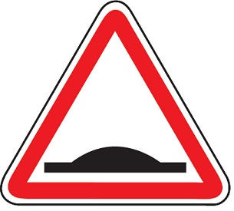

Укажите название групп дорожных знаков, к которым относится предложенный знак.

Варианты:
1) | предупреждающие знаки
2) | запрещающие знаки
3) | знаки приоритета
4) | знаки дополнительной информации
5) | знаки особых предписаний

Задание A14 (#21153)
Уровень: 1 Вид: практика Класс:

Укажите название групп дорожных знаков, к которым относится предложенный знак.

Варианты:
1) | предупреждающие знаки
2) | запрещающие знаки
3) | знаки приоритета
4) | знаки дополнительной информации
5) | знаки особых предписаний

Задание A15 (#21159)
Уровень: 1 Вид: практика Класс:

Укажите название групп дорожных знаков, к которым относится предложенный знак.

Варианты:
1) | предупреждающие знаки
2) | запрещающие знаки
3) | знаки приоритета
4) | знаки дополнительной информации
5) | знаки особых предписаний

Задание A16 (#21165)
Уровень: 1 Вид: практика Класс:

Укажите название групп дорожных знаков, к которым относится предложенный знак.

Варианты:
1) | предупреждающие знаки
2) | запрещающие знаки
3) | знаки приоритета
4) | знаки дополнительной информации
5) | знаки особых предписаний

Задание A17 (#21171)
Уровень: 1 Вид: практика Класс:
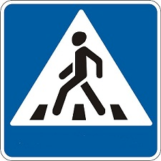

Укажите название групп дорожных знаков, к которым относится предложенный знак.

Варианты:
1) | предупреждающие знаки
2) | запрещающие знаки
3) | знаки приоритета
4) | знаки дополнительной информации
5) | знаки особых предписаний

Задание A18 (#21177)
Уровень: 1 Вид: практика Класс:
Управлять велосипедом при движении по дорогам общего пользования разрешается лицам не моложе

Варианты:
1) | 12 лет
2) | 8 лет
3) | 14 лет
4) | 16 лет

Задание A19 (#21182)
Уровень: 1 Вид: практика Класс:
Является ли пешеходом лицо, ведущее велосипед по дороге?

Варианты:
1) | да
2) | нет

Задание A20 (#21185)
Уровень: 1 Вид: практика Класс:
Относится ли мопед к механическим транспортным средствам?

Варианты:
1) | да
2) | нет

Задание A21 (#21188)
Уровень: 1 Вид: практика Класс:
Какую форму и цвет имеет предписывающий дорожный знак "Объезд препятствия
слева"?

Варианты:
1) | прямоугольник синего цвета
2) | круг с красной каймой
3) | круг синего цвета

Задание A22 (#21192)
Уровень: 1 Вид: практика Класс:
При отсутствии тротуаров, пешеходных дорожек и обочин в населенных пунктах пешеходы могут идти по проезжей части

Варианты:
1) | в один ряд по краю
2) | по два человека в ряд по краю
3) | по желанию пешеходов

Задание A23 (#21196)
Уровень: 1 Вид: практика Класс:
Что должны по возможности предпринять пешеходы при движении в темное время суток и в условиях недостаточной видимости

Варианты:
1) | идти, придерживаясь правой стороны, по ходу движения транспортных средств
2) | надеть красную нарукавную повязку
3) | надеть светлую одежду, и прикрепить к ней световозвращающий элемент

Задание A24 (#21200)
Уровень: 1 Вид: практика Класс:
Переходить дорогу с разделительной полосой и ограждением вне пешеходных переходов и перекрестков

Варианты:
1) | разрешается
2) | не разрешается
3) | разрешается только в светлое время суток

Задание A25 (#21204)
Уровень: 1 Вид: практика Класс:
При пересечении дороги пешеход вправе выходить на проезжую часть, если

Варианты:
1) | он живет в данном квартале (микрорайоне);
2) | он убедится, что водитель видит его и снижает скорость

